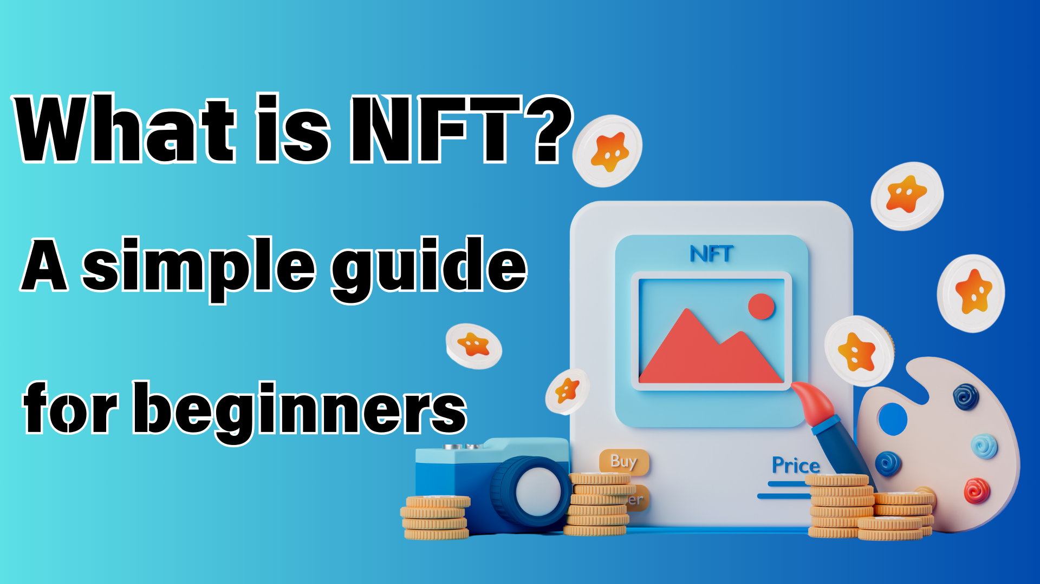
¿Qué es NFT? Guía fácil que incluso los principiantes pueden entender
Hola la familia japón dao ☆
Esta vez, me gustaría explorar "NFT" que a menudo escucho recientemente, pero no entiendo bien contigo.
Incluso si nunca has tocado NFT, está bien.
Si lees este artículo, ¡puedes ver los conceptos básicos de NFT!
Además, después de conocer el atractivo de NFT, ¡eche un vistazo al mundo de Japón Dao!
https://note.com/japandaosolution/n/n68c1767971a9
¿Qué se abrevia NFT?
En primer lugar, lo básico de lo básico! NFT es una abreviatura para "token no fungible". En japonés, es una "ficha uniforme". Se ve un poco difícil. Pero no se preocupen.
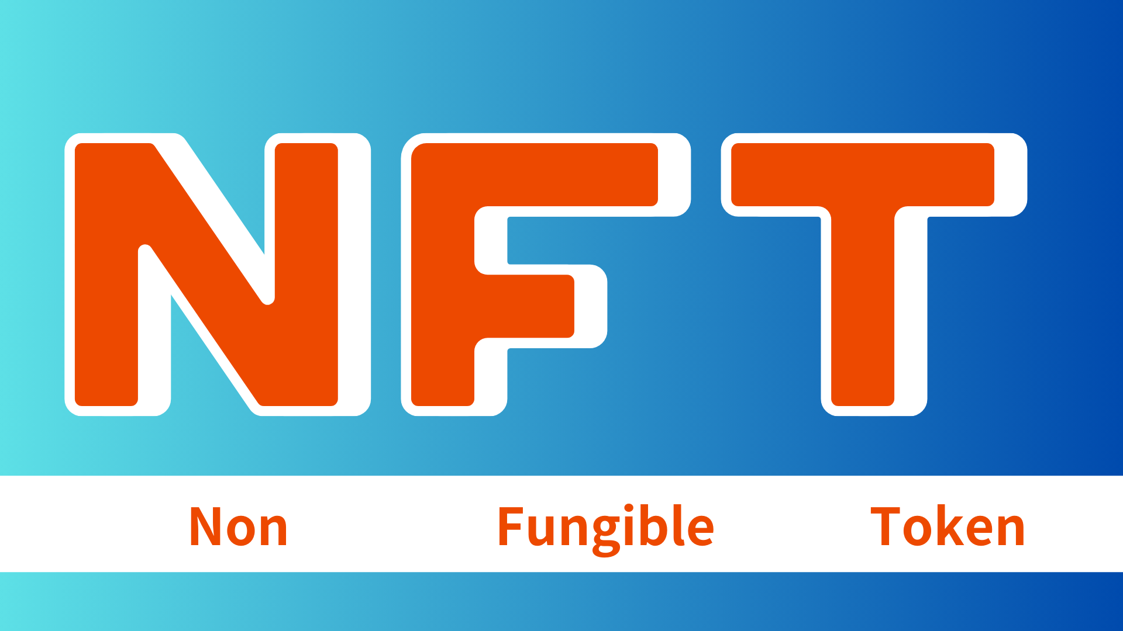
Historia simple de NFT
Año 2014:
The first NFT "Quantum" is born
2017:
Cryptopunks parece mostrar el potencial del arte NFT
Cryptokitties golpea, y la conciencia general de NFT ha aumentado
2021:
El mercado NFT crece explosivamente
El trabajo de Beeple fue otorgado por unos 6.9 mil millones de yenes, lo que lo convierte en un gran tema
Ahora:
Utilizado en varios campos como arte, juegos, música
Las nuevas posibilidades están explorando con la evolución de la tecnología
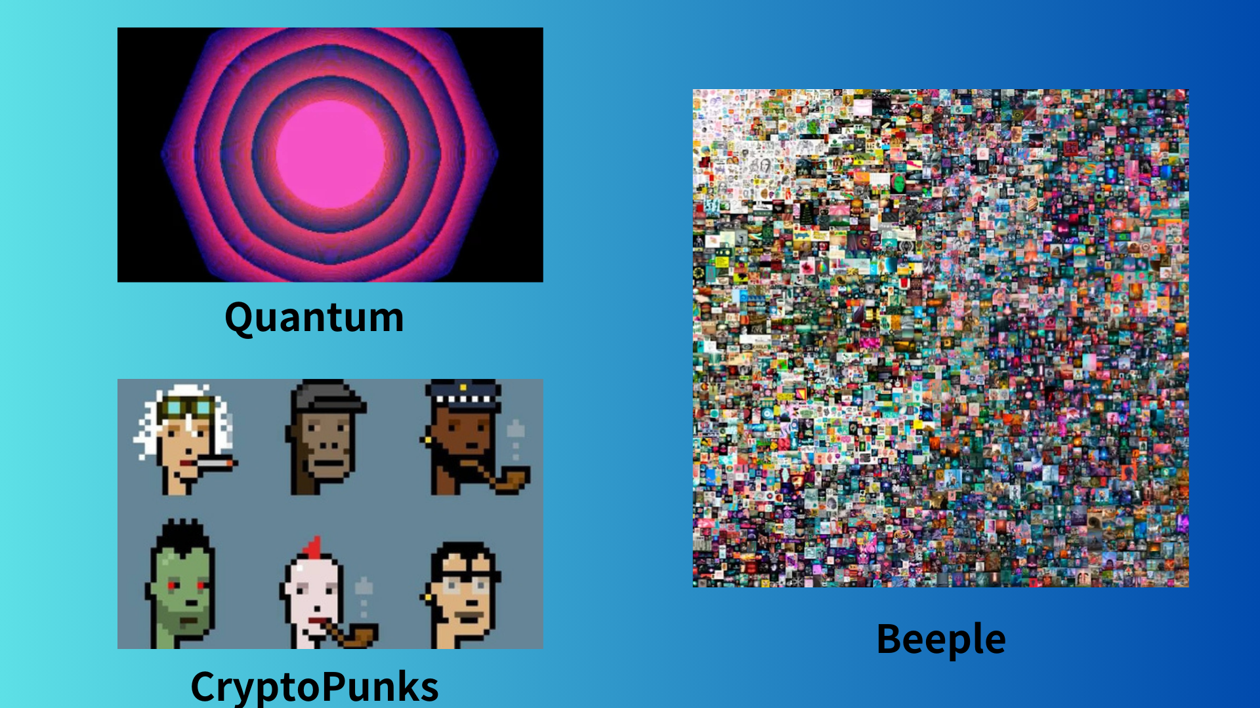
Características NFT: un solo activo digital
La característica más importante de NFT es que son "únicas". Por ejemplo, el proyecto de ley de 10,000 yen es el mismo sin importar quién lo tenga. Esto se llama "alternativa".
Por otro lado, NFT es especial en el mundo. Puede "poseer" cosas irremplazables, como fotos de sus recuerdos y obras de arte limitadas de sus artistas favoritos en el mundo digital.
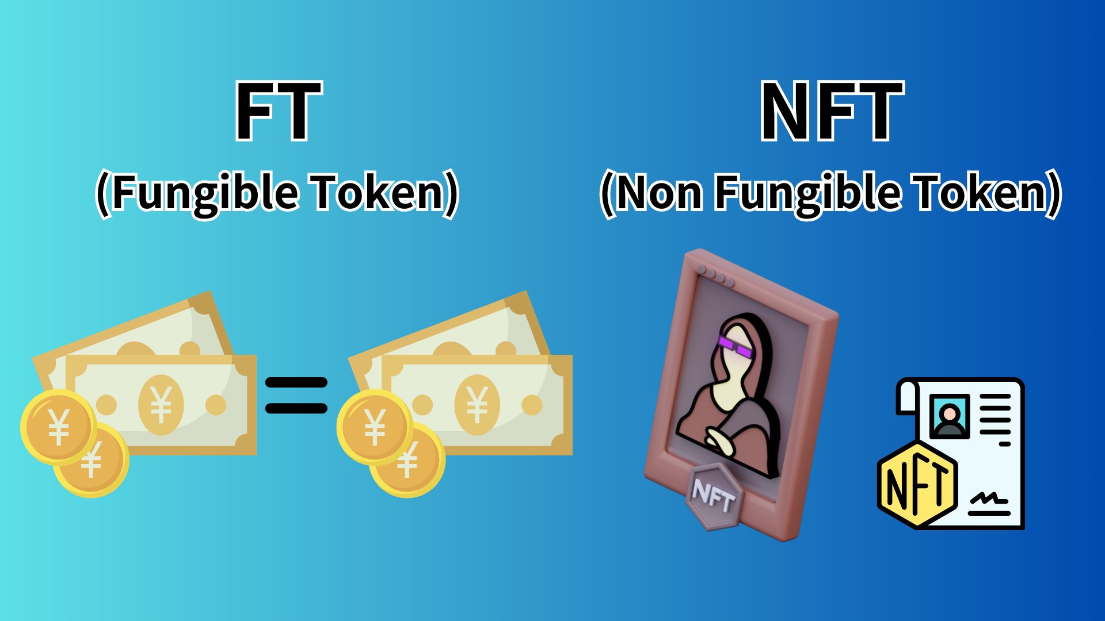
Antecedentes técnicos de NFT: poder de blockchain
NFT se basa en la tecnología blockchain. La cadena de bloques es una tecnología que distribuye y preserva los datos, lo que hace que sea extremadamente difícil falsificar.
Estas características garantizan la única naturaleza y propiedad de NFT. Muchos NFT se crean en la cadena de bloques llamada Ethereum, pero también puede crear NFT con otra cadena de bloques.
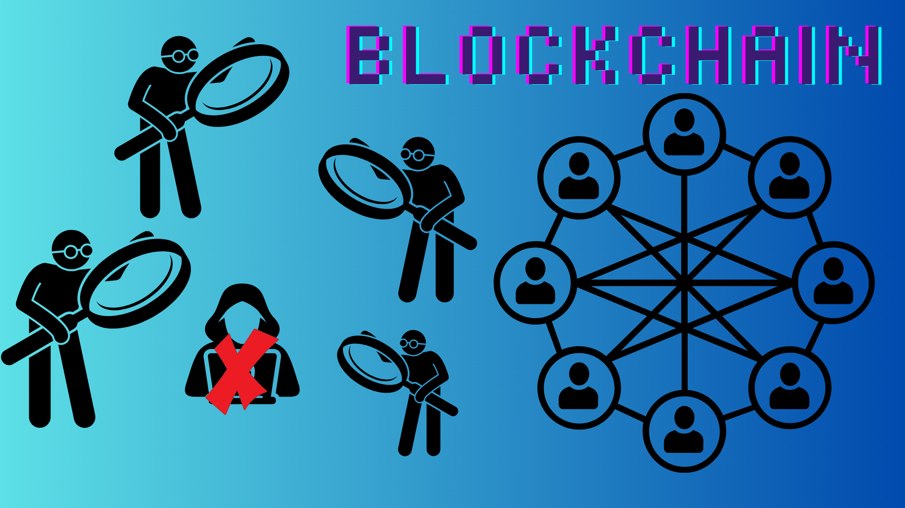
Utilización de NFT: arte, juegos y ...
NFT se usa en varios campos.
Por ejemplo:
Arte digital: puede comprar obras digitales de artistas famosos como NFT.
Juego: al hacer elementos y personajes en el juego en NFT, realmente puedes ser dueño de ellos.
Música: entradas en vivo emitidas como NFT (TicketNft) y proporcionó acceso a Fan -Le Content in NFT
Coleccionable: tarjetas de comercio digital y artículos limitados.
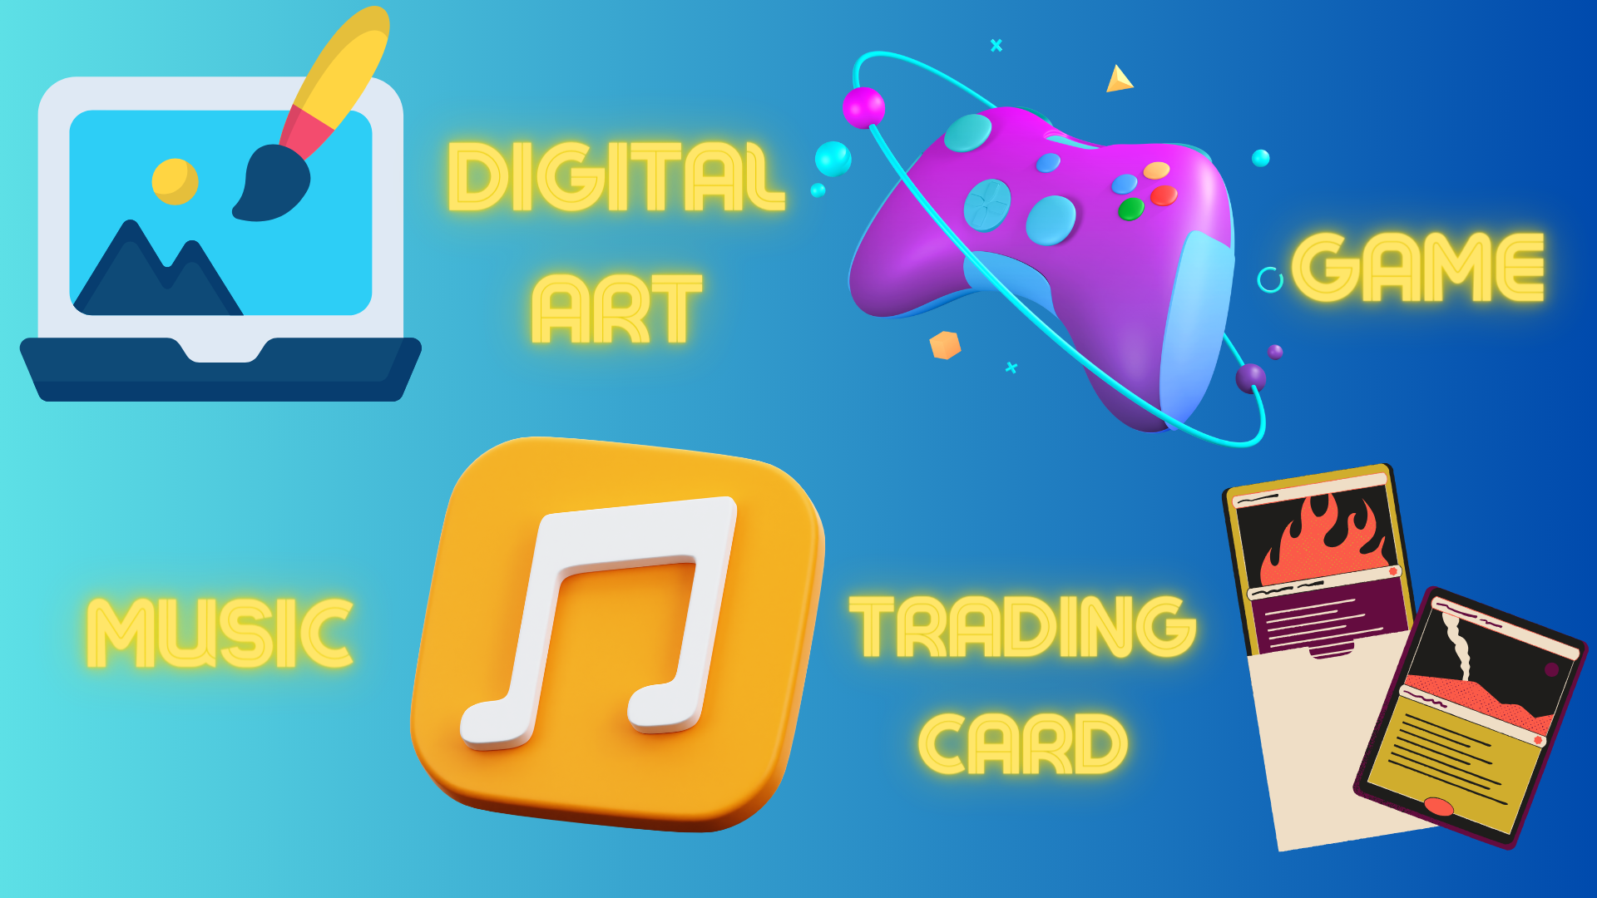
Valor NFT: ¿Por qué vale NFT?
El valor de NFT proviene principalmente de los siguientes factores:
Raro: el valor de ser "solo" en el mundo digital
Certificación: Prueba de propiedad por blockchain
Comunidad: El valor de la comunidad formado a través de NFT
Utilidad: Derechos especiales y funciones dadas a los titulares de NFT
Marca: valor de marca de artistas y empresas
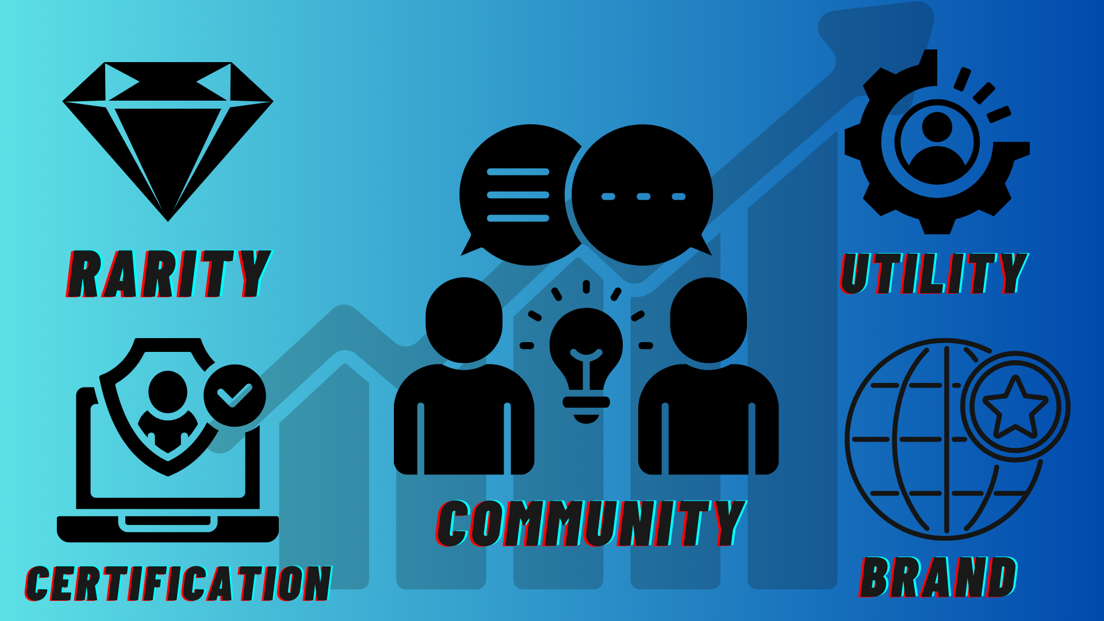
NFT merit: Good for both sellers and buyers!
NFT tiene la ventaja tanto del vendedor como del comprador.
Seller:
Puede determinar directamente el valor de su trabajo
Se pueden obtener ganancias en la distribución secundaria
Lado del comprador:
Guaranteed to be real
Convertirse en un verdadero "propietario" de los activos digitales
Cómo comprar NFT: ¡fácil incluso para principiantes!
Comprar NFT es más fácil de lo esperado. El flujo básico es así:
Prepare una billetera de moneda virtual (recomendada por Metamask)
Comprar moneda virtual (a menudo usa ethereum)
Encuentre el NFT que desee en NFT Market Place (Opensea, etc.)
¡Comprar!
Sin embargo, se recomienda que comience con una pequeña cantidad por primera vez.
Puntos a tener en cuenta: NFT también tiene dificultades
NFT tiene muchas posibilidades, pero también hay puntos a tener en cuenta:
Las fluctuaciones de precios pueden ser graves
Debes tener cuidado con el fraude y
Algunas personas están preocupadas por el impacto en el medio ambiente.
Después de comprender estos riesgos, es importante divertirse y sabiamente con NFT.
Perspectivas futuras de NFT: potencial adicional
El mundo NFT está evolucionando todos los días. Como se espera en el futuro:
Cooperación entre activos del mundo real y NFT (por ejemplo, NFT para los derechos inmobiliarios)
Expandir la utilización en los metaversas
Desarrollo de métodos de creación NFT más amigables con el medio ambiente
Apariencia de nuevos modelos de negocio que utilizan NFT
Glosario: términos principales relacionados con NFT
Mint: Crear y emitir activos digitales como NFT en blockchain
Tarifa de gasolina: tarifas por comercio en blockchain
Billetera: billetera para almacenar moneda virtual y NFT
PFP (imagen de perfil): NFT utilizado como imágenes de perfil SNS
SBT (TOKEN BORD SOUL): NFT que no se puede transferir o comprar y vender
resumen
NFT es una tecnología innovadora que trae el concepto de "uniformidad" y "propiedad" en el mundo digital. Arte, música, juegos ... utilizado en varios campos para crear nuevas posibilidades.
Al principio puede parecer difícil, pero si profundiza su comprensión paso a paso, seguramente encontrará una nueva diversión.
Si está interesado en Japón Dao, siga y esquí a la "revista Japan Dao".
Cuenta oficial X: https: //twitter.com/japannftmuseum
Discordia oficial: https://discord.com/invite/japandao
Fórmula Instagram: https://www.instagram.com/japannftmuseum/

